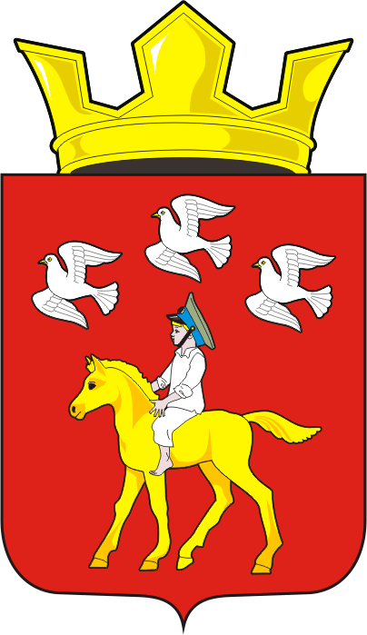

АДМИНИСТРАЦИЯ ЧЕРКАССКОГО СЕЛЬСОВЕТА САРАКТАШСКОГО РАЙОНА ОРЕНБУРГСКОЙ ОБЛАСТИ

П О С Т А Н О В Л Е Н И Е
_________________________________________________________________________________________________________

01.08.2022 с. Черкассы № 64-п
«О признании утратившим силу постановления администрации муниципального образования Черкасский сельсовет Саракташского района Оренбургской области от 22.08.2016 № 97-п «Об утверждении Административного регламента по предоставлению муниципальной функции «Осуществление муниципального земельного контроля на территории муниципального образования «Черкасский сельсовет».

Руководствуясь Уставом муниципального образования Черкасский сельсовет Саракташского района Оренбургской области, на основании Соглашения между органом местного самоуправления поселения и органом местного самоуправления муниципального района о передаче осуществления части полномочий по осуществлению земельного контроля за использованием земель поселения.
1. Признать утратившим силу постановление администрации муниципального образования Черкасский сельсовет Саракташского района Оренбургской области от 22.08.2016 № 97-п «Об утверждении Административного регламента по предоставлению муниципальной функции «Осуществление муниципального земельного контроля на территории муниципального образования «Черкасский сельсовет».
2. Настоящее постановление вступает в силу после дня его обнародования и подлежит размещению на официальном сайте Черкасского сельсовета Саракташского района Оренбургской области.
3. Контроль за исполнением настоящего постановления оставляю за собой.

Глава сельсовета Т.В. Кучугурова.
Разослано: администрации района, прокуратуре района, сайт сельсовета, в дело.

